調整當下環境(連線/日報/月報)之系統營業日為月底營業日時,撈當月資料,否則撈上月資料,

假設是保證人關係代碼的JCIC代碼有修改須重跑,可以在連線環境執行與該檔案相關的交易、批次、產檔程式後即可;假設是主檔餘額之類的資料有需修改,可能就要在月底環境異動DB並重新發動整個月底批次

L8402

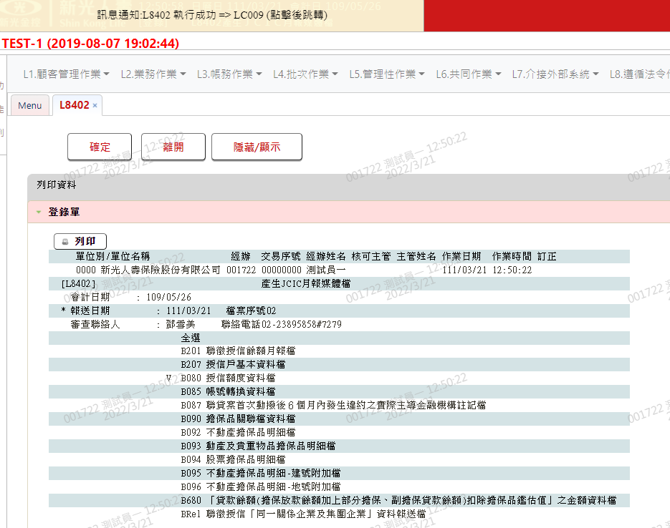

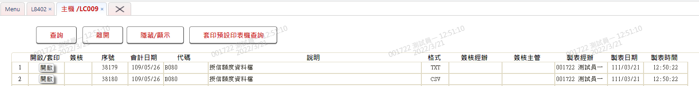

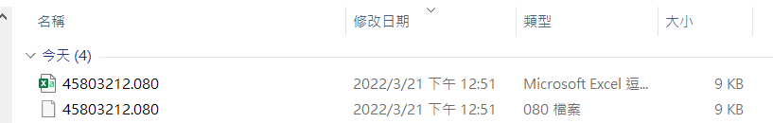

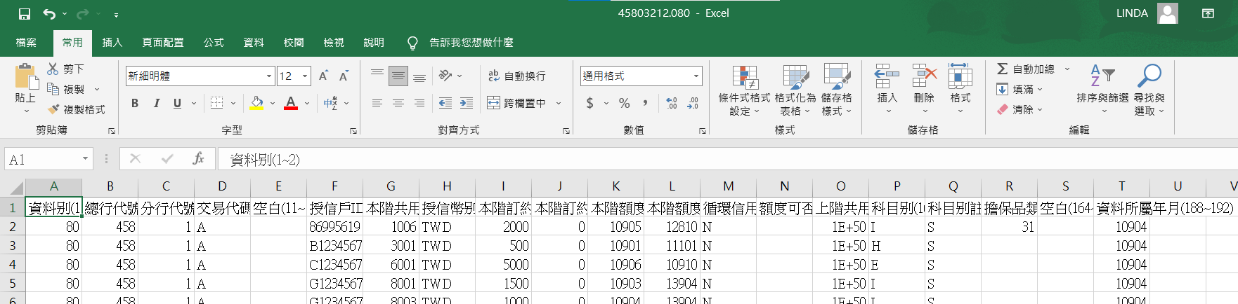

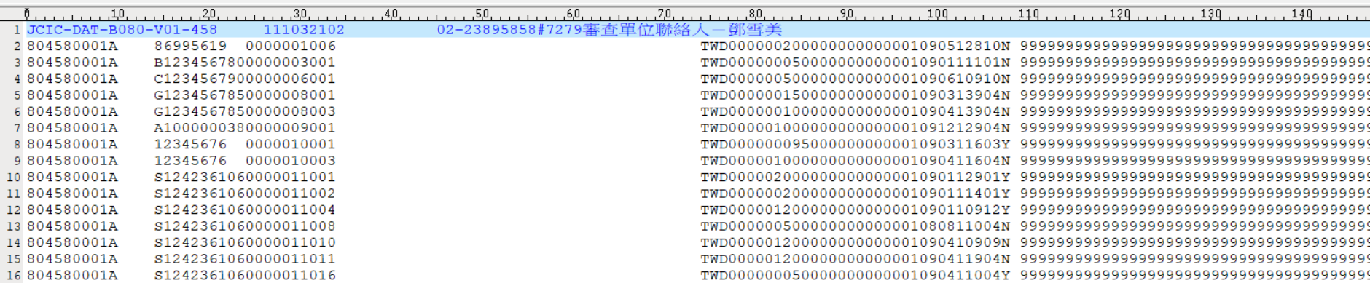

新增交易[L8501 JCIC放款報送人員維護]

